同济大学计算机系

操作系统课程设计实验报告



学 号 1552215
姓 名 田甘迅
专 业 计算机
授课老师 邓蓉

- 课题内容
通过一个简单的二级文件系统设计，加深对文件系统的内部功能以及内部实现的理解。
inux文件系统使用索引节点(inode)来记录文件信息。索引节点是一种数据结构，它包含了一个文件的长度、创建及修改时间、权限、所属关系、磁盘中的位置等信息。
一个文件系统维护了一个索引节点的数组，每个文件或目录都与索引节点数组中的唯一的元素对应。每个索引节点在数组中的索引号，称为索引节点号。

linux文件系统将文件索引节点号和文件名同时保存在目录中，所以，目录只是将文件的名称和它的索引节点号结合在一起的一张表，目录中每一对文件名称和索引节点号称为一个连接。

- 系统设计

1.虚拟磁盘设计

磁盘块号 0 为引导区
磁盘块号 1 为超级块
磁盘块号 2 为索引节点位示图 用int存储 一个int是4B 512B/4B = 128 可存128个
磁盘块号 3-18 为索引节点
磁盘块号 19 为数据块位示图
磁盘块号 20-531 为数据块

2.变量设计

FILE *file;
//文件指针，用于各种对文件的操作

char file_system_name[20];
//创建的磁盘文件名

super_block_t file_system_super;
//声明结构体变量

char inode_bitmap[INODE_NUM / 8];
//索引节点位示图，总位数=8(char)*16=128bit,所以一共可以表示128个索引节点

char data_bitmap[DATA_BLOCK_NUM / 8];
//数据块位示图，总位数=8(char)*64=512bit,所以一共可以标识521个数据块

directory dir_buf[BLOCK_SIZE / sizeof(directory)];
//目录数组，表示一个磁盘块可以存放32个目录项

struct inode_t iNode[BLOCK_SIZE / sizeof(inode_t)];
//索引节点

char cmdHead[50];
//记录当前在那个文件夹中

int cur_inode_no;
//记载当前所在的目录的索引节点

char Buffer[1048576];
//1M的缓冲内存空间

char Block_Data[513];
//用于存放一个磁盘块中的数据的临时空间

主要函数设计

int main(int argc, char * argv[])
//主界面 可输入指令help sf sf --mkfs

bool showhelpmain();
//help 显示主界面帮助

bool Format();
// sf --mkfs 格式化整个磁盘文件，如果没有，则创建该磁盘文件

void Enter_File_System();
//sf 进入中已经存在刚才创建的磁盘文件 可通过 Identify_Cmd区分指令得到不同返回值，再根据返回值调用不同函数实现命令功能

int Identify_Cmd(char cmd[]);
//对输入的命令进行区分

//
//执行命令所用函数 以下
//
//

bool Dump_FS();
//显示文件系统的设置

int Lookup_File(char *path);
//ls

bool Copy_File(char filename1[], char filename2[]);
//复制文件

bool Read_File(int file_index);
// fr //读取文件，根据文件的索引节点号，将对应的文件的内容读取到内存缓冲buffer中

bool Get_Data(int block_index);
// r //通过磁盘块号，将磁盘上的数据读入缓冲区Block_Data中

bool Copy_File_out(char filename1[], char filename2[]);
//将本系统中的文件拷贝到物理磁盘上，参数2仅仅只有一个文件名

bool Copy_File_In(char filename1[], char filename2[]);
//将物理磁盘上的文件拷贝到本文件系统中，参数1只有一个文件名

bool Delete_File(char filename[]);
// fd //删除一个文件

bool Show_Content(char file_name[]);
//显示文件内容

bool New_file(char filename[]);
// fc //创建一个新文件，文件内容由用户自己输入

bool Show_Dir();
// ls //显示当前目录下的所有文件

bool Create_Dir(char dir_path[]);
//创建一个目录

bool Make_Dir(int dir_index, char dir_name[]);
//根据给定的目录索引号，在该目录文件下创建目录名为给定的名字的目录

bool Delete_Dir(char dir_name[]);
//删除文件夹

- 命令设计

虚拟磁盘外可用命令
help 功能： 展示你能用的所有命令

sf 功能： 选择并进入一个虚拟磁盘

sf --mkfs 功能： 创建或初始化一个虚拟磁盘

虚拟磁盘内可用命令
help 功能： 展示你能用的所有命令

dumpfs 功能： 展示文件系统格式即超级块内容

ls 功能： 展示该文件系统所有文件

cat 功能： 展示该文件系统某文件内容

cp 功能： 复制虚拟磁盘文件到虚拟磁盘

cpin 功能： 复制宿主机文件到虚拟磁盘

cpout 功能： 复制虚拟磁盘文件到宿主机

mkdir 功能： 创建新文件夹

new 功能： 创建新文件并输入内容，以##结束

rm 功能： 删除该文件系统某文件

rmdir 功能： 删除该文件系统某文件夹

exit 功能： 退出当前文件系统

四、测试过程及截图
Windows 10下测试：
Vs生成.exe可执行文件 打开该文件进行以下测试
主界面 sf help sf--mkfs测试
help 显示帮助
sf--mkfs test.img 创建名为test.img的磁盘文件 后缀也可以为其他
sf test.img 进入该磁盘
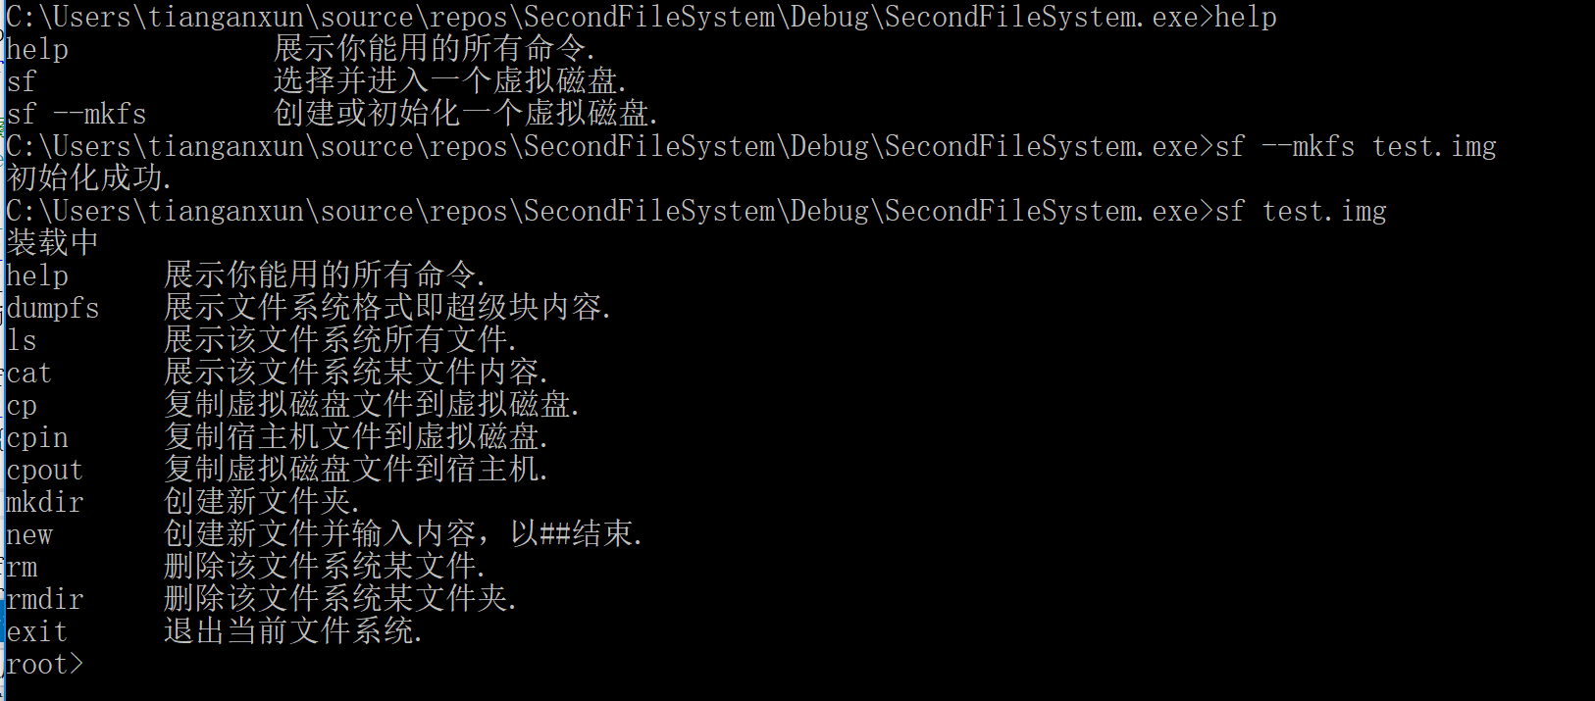

进入磁盘后界面 help测试
help 显示帮助

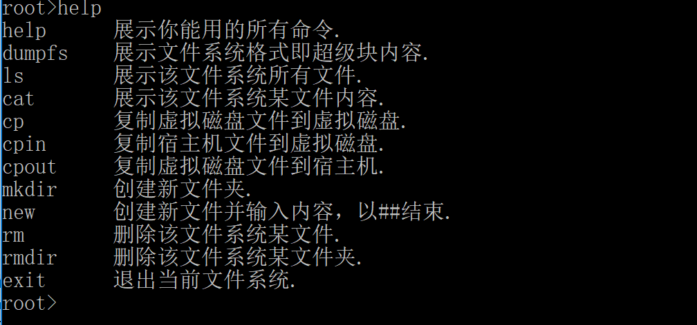

进入磁盘后界面 new测试
new test,txt 新建一个文件 并输入内容 这是测试文本
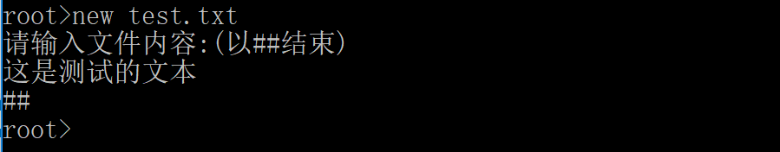

进入磁盘后界面 cat测试
cat test,txt 查看文件test,txt的内容

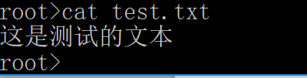

进入磁盘后界面 cp cpout cpin测试
cp test.txt test_cp.txt 复制test.txt 为test_cp.txt
cpout test_cp,txt test_cpout.txt 复制test_cp.txt 为宿主机文件test_cpout.txt
cpin test_cpout,txt test_cpin.txt 复制test_cp.txt 为虚拟磁盘文件test_cpout.txt
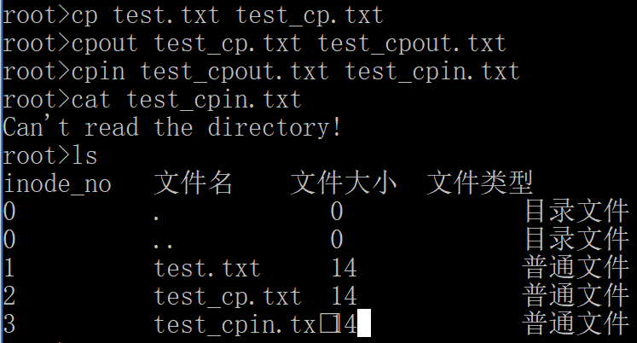

进入磁盘后界面 rm测试
rm test.txt 删除test.txt
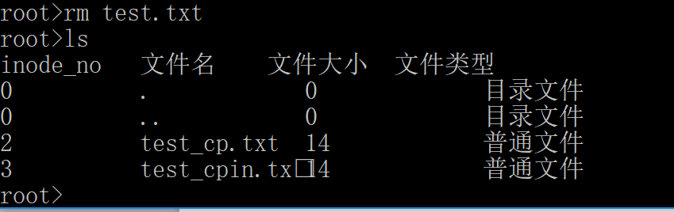

进入磁盘后界面 mkdir测试
mkdir 新文件夹 创建新文件夹 新文件夹
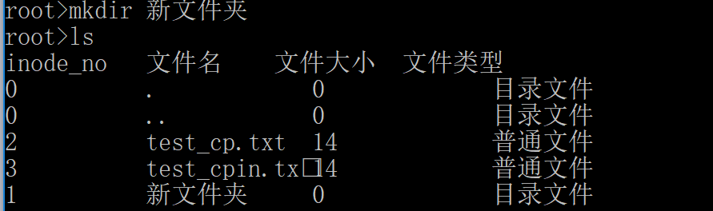

8.进入磁盘后界面 rmdir测试
rmdir 新文件夹 删除新文件夹
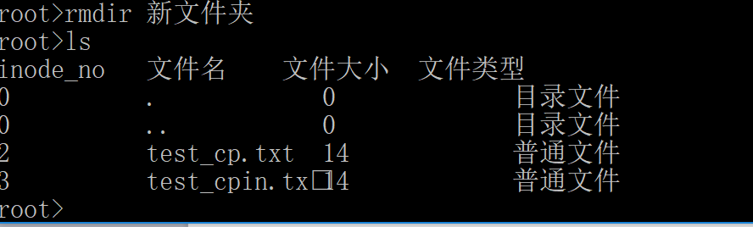

Ubuntu下测试：
makefile生成可执行文件 终端运行该文件进行以下测试

主界面 sf help sf--mkfs测试
help 显示帮助
sf--mkfs test.img 创建名为test.img的磁盘文件 后缀也可以为其他
sf test.img 进入该磁盘
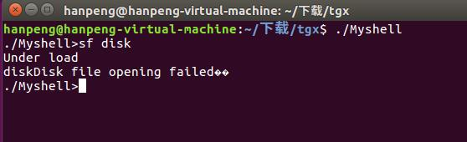
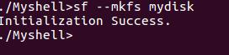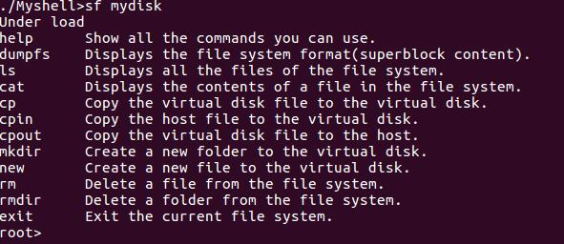

进入磁盘后界面 dumpfs测试
dumpfs 显示超级块内容

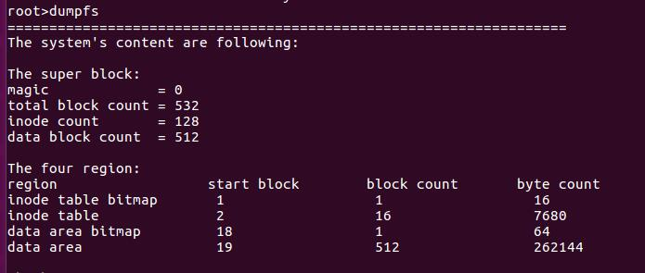

进入磁盘后界面 new测试
new new 新建一个文件 并输入内容 this is a test text
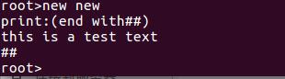

进入磁盘后界面 cat测试
cat new 查看文件test,txt的内容
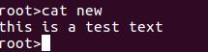

进入磁盘后界面 cp cpout cpin测试
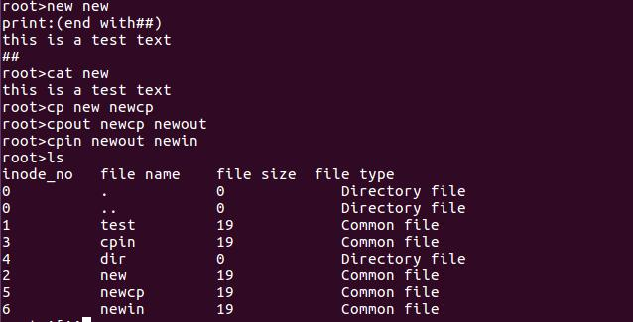

进入磁盘后界面 ls测试
ls 显示文件系统内容
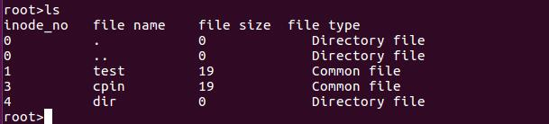

进入磁盘后界面 mkdir测试
mkdir newdir 创建新文件夹newdir
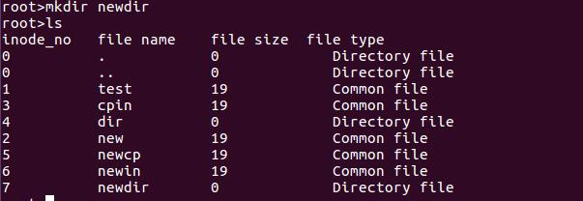

进入磁盘后界面 rmdir测试
rmdir newdir 删除新文件夹newdir
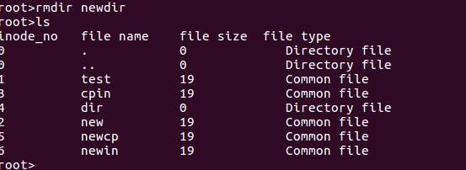

四、makefile

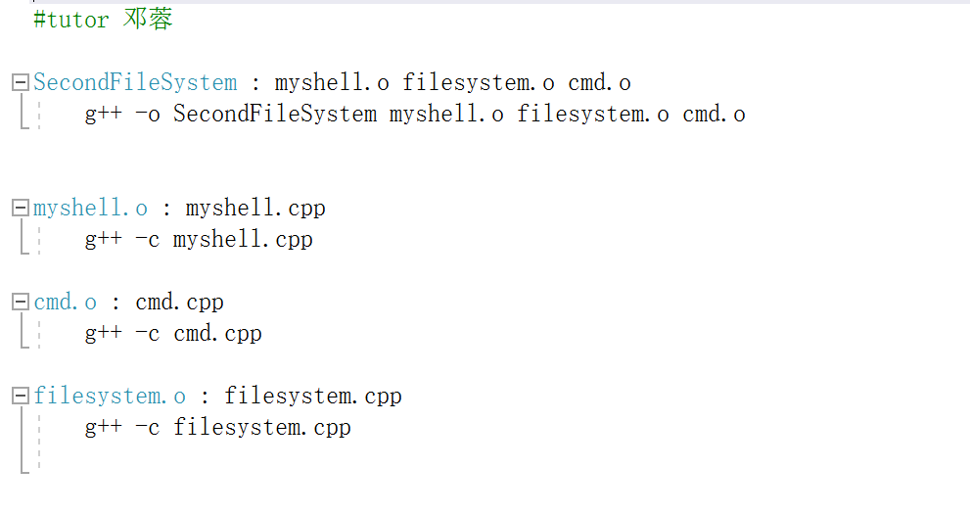

五、心得体会
类Unix的文件系统由5个region组成，超级块，索引节点表位图，索引节点表，数据块位图和数据块区域。将这些region用数据结构表示出来，再输入到任意一个二进制文件，就可以得到一个unix文件系统。对文件的操作转换为对这些数据结构内容的改变，即可完成对文件操作。

